**Олимпиада ВСОШ школьный этап Биологии 5 класс**

**1. Ваш дорогой друг лаборант Клеточкин пригласил вас на экскурсию в его лабораторию. С интересом вы рассматривали оборудование – и вдруг увидели целую гору креветок. Лаборант предложил Вам вскрыть тараканов и изучить их строение. Какой прибор вы сможете использовать для данной работы?  
телескоп  
микроскоп  
бинокуляр  
штангенциркуль  
Правильный ответ: микроскоп**

**2. Определите, к какой группе организмов относятся существа, обладающие следующими характеристиками:  
Из некоторых представителей этой группы получают краситель сепию  
Отдельные виды выделяют вещества, используемые в косметической промышленности  
Многие представители употребляются в пищу  
Некоторые вырабатывают пигмент кармин, применяемый для окрашивания тканей  
беспозвоночные животные  
растения  
грибы  
позвоночные животные  
Правильный ответ: беспозвоночные животные**

**3. Гуляя по лесу вместе с одноклассниками, Вы обнаружили очень необычный гриб. Чтобы разобраться, почему он так странно выглядит, Вы сделали фото и показали его преподавателю биологии. Какой тип плодового тела у гриба, представленного на фото?**

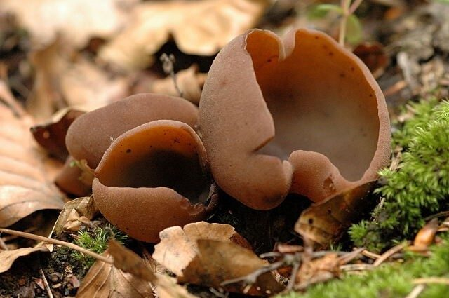

**клейстотеций (округлые, замкнутые, имеющие сплошную оболочку)  
нет плодового тела  
апотеций (блюдцевидные или чашевидные)  
перитеций (кувшинчатые или шаровидные, имеющие вверху узкое отверстие)  
Правильный ответ: апотеций (блюдцевидные или чашевидные)**

**4 Какое из перечисленных растений относится к тому же классу, что и изображенное на картинке:**

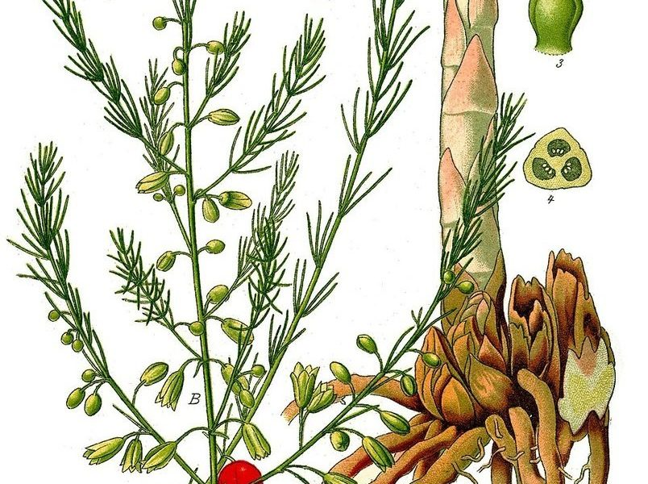

**алоэ  
яснотка  
белена  
можжевельник  
Правильный ответ: алоэ**

**5. На микрофотографии представлен поперечный срез покрытосеменного растения. Проанализируйте гистологическую структуру и определите, к какой группе растительных тканей относится ткань, обозначенная цифрой 2.**

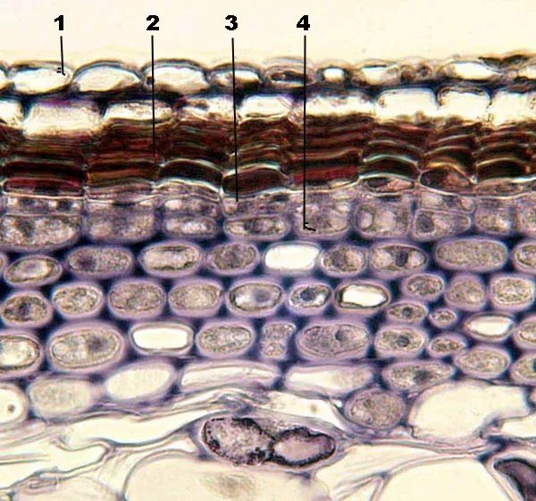

**покровные ткани  
механические ткани  
образовательные ткани  
запасающие ткани  
Правильный ответ: механические ткани**

**6. Ученик МГУ на летней практике определял растение. Для того, чтобы пройти по ключу, ему потребовалось узнать тип соцветия. Какой тип соцветия у растения на фото?**

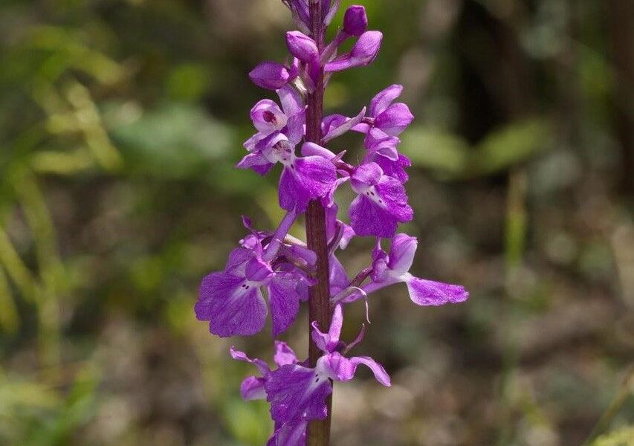

**кисть  
щиток  
корзинка  
колос**

**7. На экскурсии в ботаническом саду младшему брату Вашего друга Феде рассказали, почему росянка питается насекомыми. Но маленький Федя забыл ответ и теперь не может решить домашнее задание. Так почему росянка выработала хищнический способ питания?  
из-за недостатка азота и фосфора в болотных почвах  
Чтобы привлекать опылителей двигающимися листьямич  
для защиты от травоядных животных  
чтобы конкурировать с другими растениями за солнечный свет**

**8. Перед написанием олимпиады, школьник в столовой взял суп и к нему ломтика черного хлеба. Плоды какого злака используют для такой выпечки?  
овёс  
рожь  
пшеница  
ячмень**

**9. В зависимости от изучаемых объектов исследований выделяют основные разделы биологии. Например, орнитологи занимаются изучением…  
птиц  
млекопитающих  
паукообразных  
земноводных и пресмыкающихся**

**10. Лаборант Клеточкин рассказал вам о пойкилотермных животных — животных, не способных поддерживать температуру тела в узких границах. Выберите среди представленных животных пойкилотермное:  
императорский пингвин  
кенгуру  
морской ангел  
утконос**

**11. Лаборант Клеточкин снова перепутал надписи в своих файлах на компьютере и в папку “Млекопитающие”. Выберите, какие(-ой) организм(-ы) из представленных на фотографиях относится млекопитающим:**

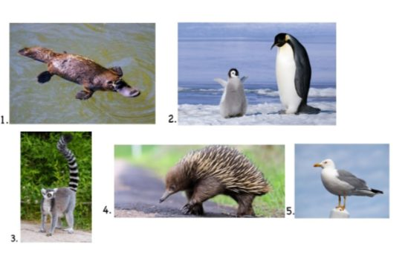

**12. Растения и грибы — важные компоненты экосистем, но они имеют принципиальные различия. Выберите признаки, которые характерны только для растений, но не встречаются у грибов.  
имеют настоящие корни и листья  
размножаются с помощью подвижных зооспор  
растут в течение всей жизни (неограниченный рост)  
клетки лишены ядра (прокариоты)  
поглощают питательные вещества всей поверхностью тела**

**13. Перед Вами изображения различных растений. Проанализируйте их морфологические особенности и выберите только те растения, которые размножаются семенами.**

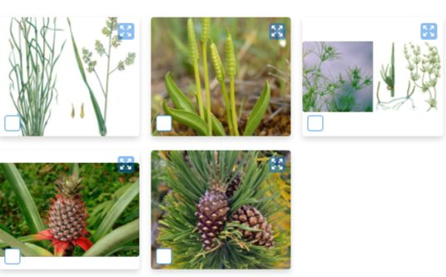

**Лаборант Клеточкин взял Вас с собой в экспедицию. Первым делом вы решили изучить водную среду обитания и выяснить особенности организмов, обитающих в водной среде. Выберите характерные для данной среды приспособления:  
обтекаемая форма тела  
перепонки/ласты/плавники  
недоразвитые органы зрения и копательные конечности  
развитые запасающие воду ткани  
отсутствие фотосинтеза у растений**

**15. Вы с лаборантом Клеточкиным решили изучить давно интересующую его группу организмов – клещей. Из предложенных болезней выберите болезни, переносимые клещами или болезни, возбудителями которых являются клещи:  
демодекоз  
энцефалит  
чума  
боррелиоз  
туберкулез**

**Ответы и задания на всероссийскую олимпиаду школьников ВСОШ школьного этапа для 5 класса по Биологии в Московской области на 22, 23, 24 сентября 2025 г.**